Консультация для воспитателей
«Цветные счетные палочки Кюизенера»
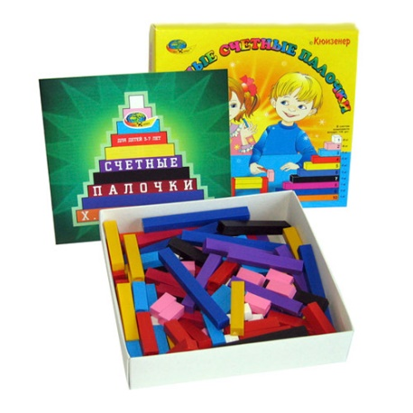
Палочки Кюизенера – это набор счетных палочек, которые еще называют «числа в цвете», «цветными палочками», «цветными линеечками».
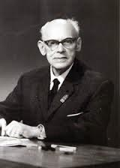
Этот универсальный дидактический материал для интеллектуального развития детей дошкольного и младшего школьного возраста разработал бельгийский математик, учитель начальной школы Джордж Кюизенер. В 1952 году он опубликовал книгу «Числа в цвете». В России палочки выпускаются и используются с 1993 года.
Палочки помогают проводить игры-исследования, позволяющие удовлетворить естественные потребности детей в познании и изучении окружающего мира, самостоятельно открыть причину происходящего, докопаться до истины, понять логику решения поставленной задачи. Многие математические представления (число и его состав, натуральный ряд чисел, величина, порядок, операции над числами, ориентация в пространстве) ребенок получает играя.
Ставя задачи разной сложности, палочки можно использовать в семье, в детском саду и в школе.
Существует множество наборов с разным количеством палочек, но у всех единый принцип конструкций:
- Все палочки имеют форму прямоугольного параллепипеда, в основании которого лежит квадрат со стороной равной 1 см.
- Палочки друг от друга отличаются цветом и размером.
- В наборе 10 цветов: белые, розовые, голубые, красные, желтые, фиолетовые, черные, бордовые, синие, оранжевые.
- Самую маленькую палочку белого цвета длиной 1см можно назвать кубик.
- Если принять длину стороны белого кубика за единицу, то длина каждой следующей палочки будет на единицу больше предыдущей. Таким образом, длина белой палочки – 1, розовой – 2, голубой – 3 и т.д., то есть каждой палочке соответствует число, равное ее длине.
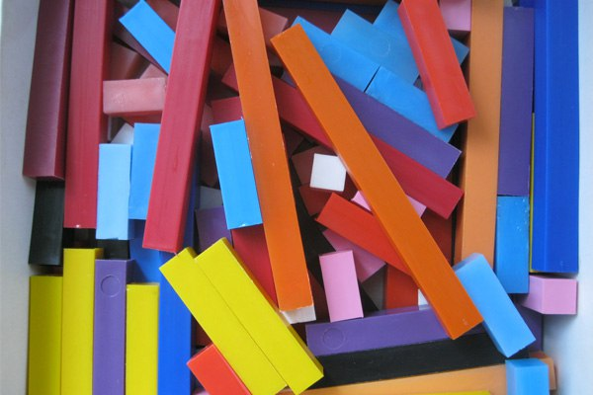
Выбор цвета преследует цель облегчить использование комплекта:
- Палочки 2,4,8 образуют «красную семью» (числа кратные 2 – розовая, красная, бордовая палочки)
- Палочки 3,6,9 образуют «синюю семью» (числа кратные 3 – голубая, фиолетовая и синяя палочки)
- Палочки 5 – 10 – «семейство желтых» (числа кратные 5 – желтая и оранжевая палочки)
- Число 7 обозначено черной палочкой и образует отдельное семейство.
С палочками можно работать как в горизонтальной, так и в вертикальной плоскости.
Также в набор входят цифры от 1 до 10, знаки сложение, вычитание, деление, умножение, больше-меньше, равно- не равно.
Играть с палочками можно с двух лет.
Знакомство с палочками можно начинать следующим образом: детям предлагается история:
«Жили-были разноцветные палочки. Их было много, а жили они в небольшой коробочке. И стало палочкам очень тесно жить в коробке, а играть вообще было негде. Однажды, когда палочки были высыпаны из коробки, самые маленькие белые палочки-единички, предложили построить домики, в которых можно было не просто жить, но и играть семьями. Тут же белые палочки выстроили для себя красивый домик белого цвета для палочек- единичек. Всем остальным палочкам такая затея понравилась, и они тоже решили выстроить для своих семей красивые разноцветные домики. Рядом с белым домиком был построен черный домик из палочек семерок. Черные палочки были очень рады такому приятному соседству и расхваливали свой домик остальным палочкам. Палочки-двоечки розового цвета предложили палочкам-четверкам красного цвета и бордовым-восьмеркам построить и для себя такой же домик из схожих цветов: красного, бордового, розового. Домик был построен очень быстро на радость всем остальным. Тут и голубые-троечки, фиолетовые-шестерки и синие-девятки не выдержали и построили для своей семьи красивый яркий дом. Вот и получилась из построенных домов красивая, яркая улица. Так и стали палочки дружить, играть вместе и веселиться.
До рассказав сказку, ребенку предлагают построить свой домик из разноцветных палочек.
- Затем просим ребенка взять столько палочек, сколько у него поместится в ручке.
- Потом выбрать 2 или 3 палочки одинакового цвета или размера.
- Далее предлагаем выбрать по 1-ой палочке каждого цвета (получилось 10 палочек)
- Затем предлагаем разложить все палочки по длине, от самой короткой до самой длинной. У нас получилась лесенка. Первая ступенька – белый кубик. Проверим, действительно ли каждая следующая палочка на единицу длиннее предыдущей, прикладывая белый кубик к ступенькам.
- Далее предлагаем взять все палочки одного цвета и убедиться, что все они одной длины.
- Затем предлагается объединить палочки в семьи: «красная семья» - палочки, число которых кратно 2, «синяя» - палочки, число которых кратно 3, «желтая» - кратно 5 и отдельно черная и белая семьи.
Палочки Кюизенера вначале используются как игровой материал. Дети играют с ними как с обыкновенными кубиками и палочками, создают различные конфигурации. Их привлекают конкретные образы, а также качественные характеристики материала – цвет, размер, форма. Однако, уже во время игры с палочками дети открывают некоторые отношения: одинаковость длины палочек, одинаковость сечения и др.
На этом этапе можно проводить следующие игры: «Заборчик», «Зоопарк», «Жмурки», «Построим мост», «Покажи такую же», «Назови цвет». В ходе этих игр детей учат различать цвета, сравнивать палочки по цвету, по длине, по расположению ( т.е. формируют такие понятия как «разные», «одинаковые», «короче», «больше», «меньше», «левее-правее», «между» и т.д.).
Например, игра «Зоопарк» помогает установить отношение эквивалентности по длине и цвету. «Посмотрите в нашем зоопарке живет много разных животных, но у них нет своих вольеров. Давайте поможем построить для каждого животного вольер».
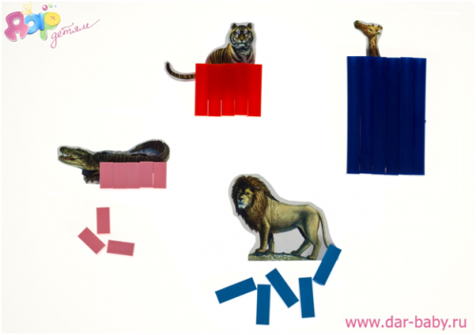
Дети выстраивают вольеры для животных разных размеров (в данном случае разной высоты). Высота вольера должна соответствовать росту того или иного питомца (обезьяны, жирафа, крокодила). Оказывается, что клетки получаются не только разной высоты, но и разного цвета.
Поможем ребенку установить соответствие между цветом, длиной и числом – игра «Разноцветные вагончики».
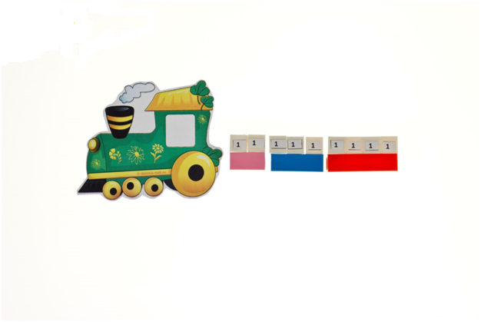
- В первом варианте игры детям предлагается построить поезд из цветных палочек. Например, «Постройте поезд из трех вагончиков: 1 вагончик – голубого цвета, 2 –красного, 3 – желтого.» Прежде чем посадить в вагончики пассажиров, важно знать, сколько мест в каждом вагончике. Как это узнать? Дети находят ответ практически: берут белые палочки и накладывают их на вагончики разного цвета. Т.е. белая палочка соответствует одному месту. Выбранная мерка позволяет ответить на вопрос «Сколько мест в каждом вагончике». В результате этих манипуляций дети устанавливают, что у каждого цвета есть свое число.
- Второй вариант игры, наоборот, помогает детям установить, что каждое число – это определенный цвет. Воспитатель строит вагончики из белых кубиков, а дети определяют каким цветом можно заменить этот вагончик.
Понятия «один», «много», «столько же», «который по счету» можно сформировать в таких играх как «Лесенки», «Заборчики», «Змейки», «Бусы».
Например, игра «Змейка»: дети сидят парами напротив друг друга. У одного ребенка 4 розовые палочки, у другого 4 – голубые. Воспитатель предлагает выложить змейку на столе с поднятой головкой (т.е 1 палочка должна стоять вертикально).
- Какого цвета палочки?
- Сколько розовых палочек?
- Сколько голубых?
- Покажите пальчиком длину вашей змейки.
- Чья змейка длиннее? Чья короче?
Понятия «длинный-короткий», «широкий-узкий», «высокий-низкий», «большой-маленький» можно формировать, например, через игру «Сушим полотенца»:
Возьмите 1 оранжевую палочку, 5 – желтых, 5 – красных палочек.
- Отложите в сторону одинаковые по длине палочки. Какого они цвета?
- Что надо сделать, чтобы узнать каких палочек больше? (Положить палочки одного цвета под палочками другого цвета)
- Сколько длинных палочек? Сколько коротких? (формируются понятия «много», «сколько-столько», «поровну»)
- Положите оранжевую палочку перед собой (показ). Это веревочка. Палочки желтого и красного цвета – «полотенца».
- Давайте повесим полотенца сушиться на веревочку. Сначала повесьте длинное полотенце, потом короткое, снова длинное. Какое надо вешать после? (короткое) Развесьте все полотенца. Дотрагиваясь пальцем до полотенца называйте его цвет: желтое, красное, желтое….
- Сколько желтых полотенец? (много)
- Сколько красных? (много)
- Какого цвета полотенец больше? Или меньше?
- Как это можно узнать? Что нужно для этого сделать? Приложить полотенца красного цвета к полотенцам желтого.
- Так каких полотенец больше? Каких меньше? (поровну, одинаково, сколько желтых – столько и красных)
Для закрепления таких понятий как «слева-справа», «вверху-внизу», «над», «под», «рядом» помогут такие игры как «Мастерим стул», «Треугольники», «Новоселье», «Дачный поселок» и др.
Например, игра «Треугольники».
Возьмите 3 красные, 3 желтые и 3 голубые палочки. Из желтых палочек сделайте треугольник. Рядом с боку с одной стороны выложите голубой треугольник, а с другой – красный.
- Сколько получилось треугольников?
- Расскажите как расположены треугольники.
- Назовите цвет треугольника слева от желтого. Справа от желтого.
- Который по счету красный треугольник? Голубой? Желтый?
- Посчитайте треугольники по порядку, называя цвет.
Например, игра на образование числа.
Покажите белый кубик? Сколько кубиков вы показали? Какой цифрой можно обозначить это число? Положите цифру 1 под кубиком. Повторяем «один кубик - цифра 1»
- Белый кубик – это самая короткая палочка. Чему она равна? (одному) Какое число она обозначает? (один)
- Покажите розовую палочку. Положите ее под белой палочкой, так чтобы с одной стороны совпал край. Какая палочка длиннее? (розовая)
- Положите рядом с белым еще один кубик. Посчитайте сколько кубиков в ряду (2). Какие палочки длиннее? (одна розовая или 2 белые) (равные, одинаковые по длине)
- Розовая палочка обозначает число 2. Поставьте цифру 2 рядом с цифрой 1. Почему мы ее ставим рядом с розовой палочкой7
- Как мы получили 2? (1 кубик + 1 кубик)

